Guillaume Robidou et Laure Vigouroux

Livrable Conception Réseau de Petri

# Diagramme de classes

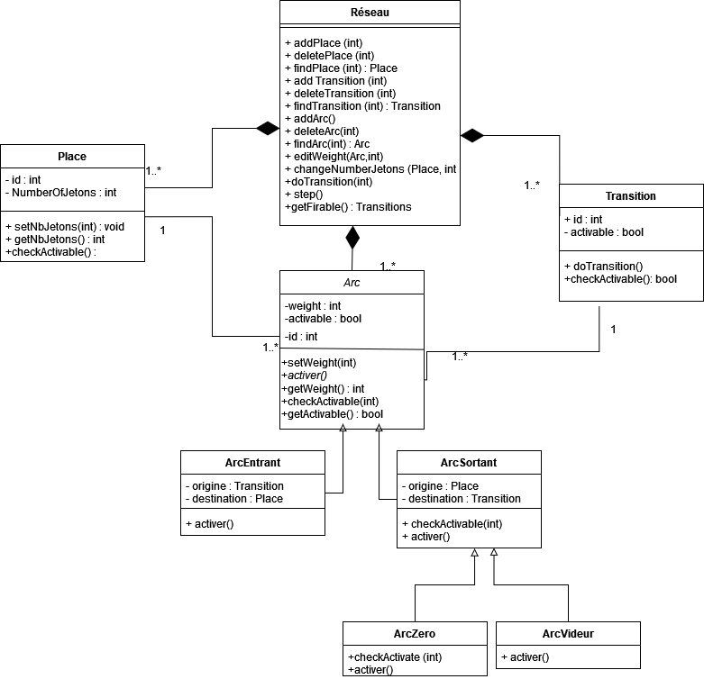

# Diagramme de séquences n°1

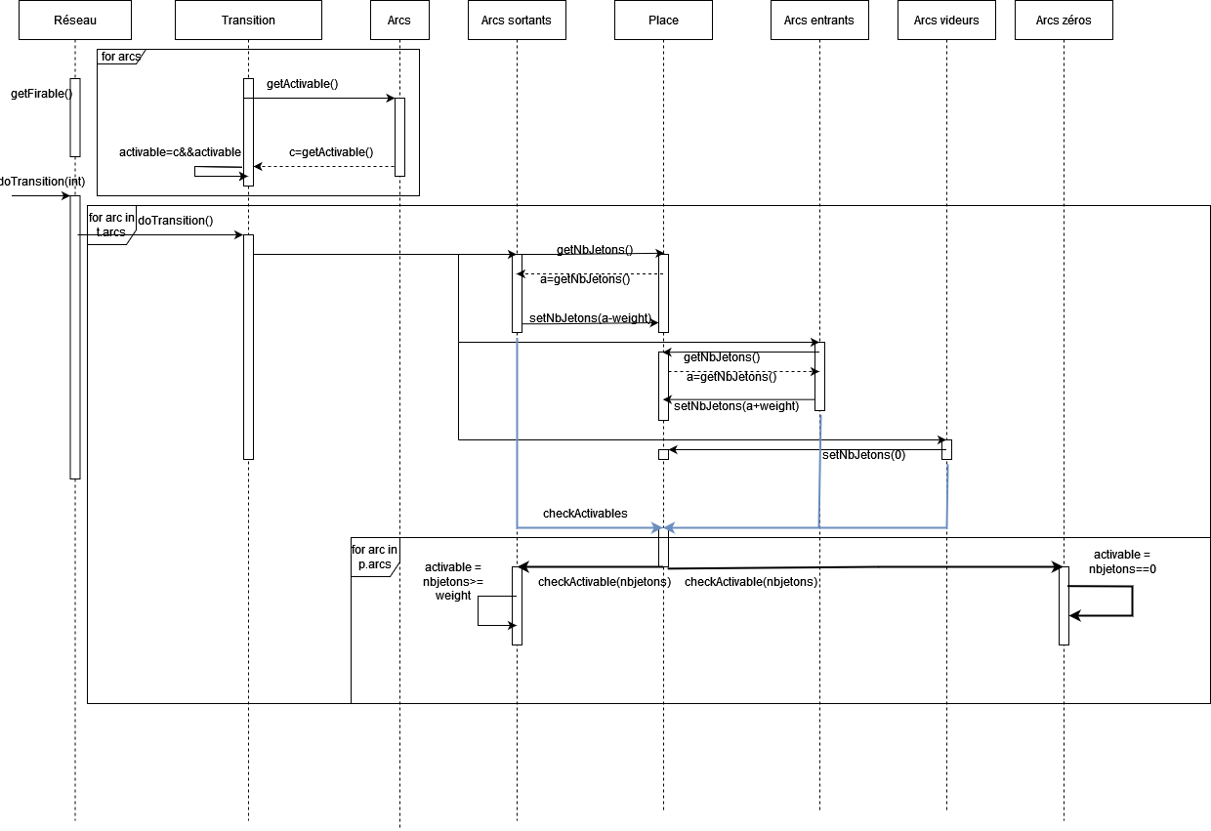

# Diagramme de séquences n°2

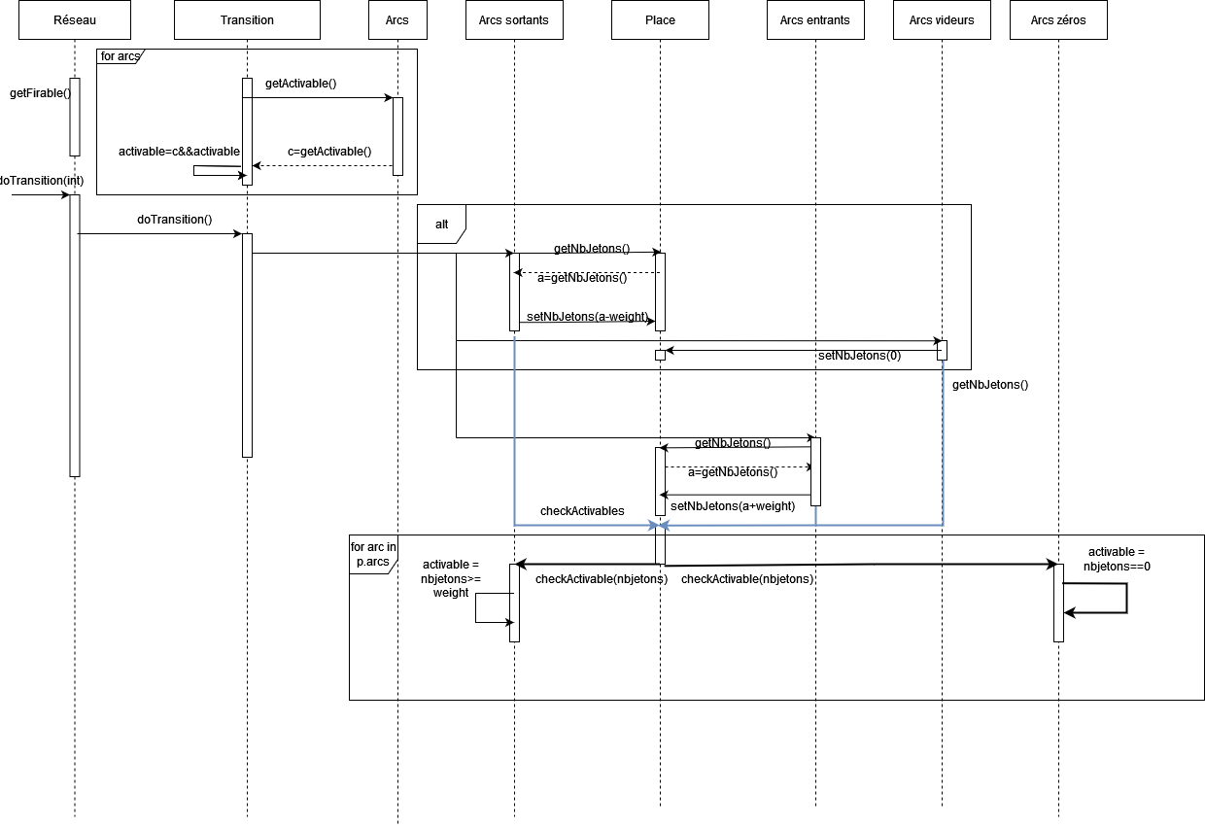

# Commentaires

Afin d’éviter d’avoir à redéfinir checkActivable pour les arcs videurs et activer pour les arcs zéros, on implémentera qu’ils auront respectivement un poids de 1 et un 0.

La fonction activable dans les arcs entrants est juste une fonction qui ne fait rien.

Nous avons fait le choix de regrouper les arcs entrants et sortants dans une classe abstraite, ainsi nos places et nos transitions possèdent une liste des arcs qui leurs sont liés, indépendamment du type d’arc. Les regrouper ainsi permet de regrouper tous les éléments qu’ils ont en commun, et il nous suffit de mettre la fonction activer en abstraite car c’est la principale différence entre les types d’arcs.